# Oracle总结

# Oracle-day 01

安装

1.运行xp虚拟机

2.设置xp虚拟机的网卡适配器为仅主机模式

3.固定虚拟机ip地址，关掉xp的防火墙，ping通是关键

4.将压缩包上传虚拟机中，并解压缩，双击安装Oracle

5.解锁scott用户设置密码为tiger

6.最后可用system用户进行登录，sqlplus system/orcl

7.用当前系统instantclient_12_1文件夹下sqlplus远程连接Oracle数据库，sqlplus [system/orcl@192.168.0.12:1521/orcl](mailto:system/orcl@192.168.0.12:1521/orcl)

8.安装PL/SQL工具

     （1）设置tools->preferences->connection中sqlplus路径

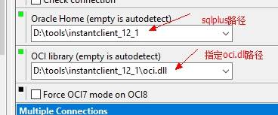

  （2）确认服务器上的tnsnames.ora和linstener中的host为虚拟机ip地址



    　（3）将服务器中tnsnames.ora文件拷贝到本地路径无需修改，如果是拷贝发的资料需要修改文件中远程orcl服务器的ip地址

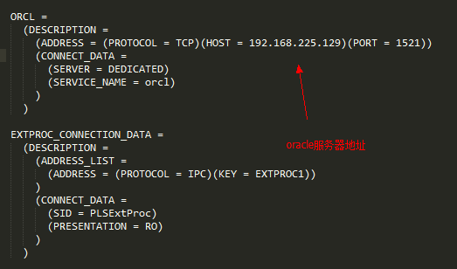

  　（4）系统变量中设置TNS_ADMIN变量为tnsnames.ora文件目录

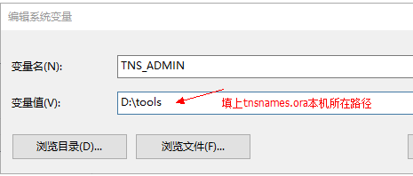

  8.解决中文乱码问题

查询select userenv('language') from dual;--AMERICAN_AMERICA.ZHS16GBK

查询select * from V$NLS_PARAMETERS;

在系统变量中设置NLS_LANG=AMERICAN_AMERICA.ZHS16GBK

重新启动PLSQL

OracleDBConsoleorcl --可以不启动,用于管理Oracle的企业管理器的服务.

OracleJobSchedulerORCL --通常不启动,用于定期操作任务的服务

OracleOraDb10g_home1iSQL*Plus --可以不启动,isqlplus服务,用网页执行sql,11g已经取消这个功能

OracleOraDb10g_home1TNSListener --必须启动,这是临听,用于远程客户端连接你的Oracle

OracleServiceORCL --必须启动,这是Oracle数据库的服务

总结

基本查询：select 别名，distinct去重，nvl处理空值，||连接符

条件查询：where >=,<=,!=,<>

范围查询：between and,in,is not null,is null

模糊查询：like '%';

排序查询：order by ，必须写在最后，执行也在最后 nulls last nulls frist

函数

单行函数

字符函数：upper（），lower（），length（），replace（），substr()

数值函数：round（），trunc（），mod（）

日期函数：sysdate，add_months(),months_between()

转换函数:to_char()，to_date(),to_number()

通用函数:nvl(),nvl2()

多行函数

count\sum\avg\max\min

分组查询：group by：在分组统计时候，在select 出现的普通字段，在group by 中必须出现，在group by中出现的普通字段，在select 中可以不出现

过滤：having： where条件在分组之前的查询条件，having在分组后得到结果对结果进一步筛选

多表关联查询

笛卡儿积：通过查询的结果，发现员工表中每条记录，都跟部门表的每条数据进行连接查询。得到结果就是一个笛卡尔积。在笛卡尔积的基础上，进一步设置关联条件（子表的外键字段=主表的主键字段），就得到内连接。

内连接 where tab1.字段 = tab2.字段

外连接 left join ，right join，

where tab1.字段 = tab2.字段(+)

子查询：在一个查询内部嵌套另外一个查询，先执行子查询

分页公式：select * from (select rownum r,empBySal.* from

(select * from emp order by sal desc) empBySal) empRowNum

where empRowNum.r > pageSize(pageNo - 1)

and empRowNum.r <= pageSize(pageNo);

DDL语句->创建表空间--代表项目的开始,只有dba权限的角色才有权限创建表空间

create tablespace 表空间名

datafile '文件路径'

size 100m

autoextend on

next 10m;

->创建用户

create user 用户名 identified by 密码

default tablespace 默认表空间;

->用户授权（connect ，resource，dba）

grant connect,resource to itcast;

->创建表

create table 表名(

字段名 字段类型,

);

truncake直接摧毁表结构后重构表，比delete要快很多，但是没法按照条件删除

->约束

->主键约束 primary key

->唯一约束 unique 唯一约束中可以存在多个null值

->非空约束 not null

->检查约束 check(gender in(1,2))

->外键约束 constraint 外键名 foreign key(字段) references 对应表(对应字段)

->对表中列的属性修改

->alter table 表名 moddify 列名

->alter table 表名 add 列名

->alter table 表名 drop column 列名

->alter table 表名 rename column 列名 to 新列名

->数据的增删改查

select,update,delete,insert

->集合操作

并集 union all

交集 intersect

差集 minus

->视图 create view 视图名 as 查询语句 with read only:虚表，本身不存在数据，数据来源于原始表

->索引 create index 索引名 on 表名(列名):目的是提高检索速度

->序列 create sequence 序列名;nextval->currval:类似于MySql的自动增长

->exists & not exists

->同义词 create synonym 同义词名 for 其他用户.表名;

同义词和视图的区别：不需要dba权限就可以创建同义词

视图可以隐藏列，同义词不可以去掉列只是整张表的复制

PL/SQL语言

[declare]

--说明部分(变量,光标,例外)

变量名 表名.字段名%type; --引用型变量

变量名 表名%rowtype; --记录型变量

begin

--pl/sql程序体

[excetion]

--处理异常

end;

IF分支

if 条件 then

elsif 条件 then

else

end if;

LOOP循环

（1） while 条件 loop

end loop;

（2） loop

exit when 条件;

end loop;

1. for i in (范围) loop

end loop;

游标

定义：cursor 游标名 [参数名 数据类型] is select语句;

使用：open 游标名[参数];

loop

fetch 游标名 into 变量

exit when cursor%notfound;

end loop;

close 游标名;

例外

no_data,

zero_divide,

value_error

exception中

when others then

存储过程

create [or replace] procedure 过程名(参数 in|out 类型)

as

begin

end;

存储函数

create [or replace] function 方法名(参数 in|out 类型) return 类型

as

begin

return 返回变量必须类型一致

end ;

java连接oracle

1.导入包

2.Class.forName(driver) --加载驱动

3.Connection conn = DriverManager.getConnection(url,name,pass);

4.CallableStatement st = conn.prepareCall("{call 过程名(参数)}");

存储方法{? = call 方法名(参数)}

强转OracleCallableStatement 再获取 cursor

触发器

create or replace trigger 触发器名称

after | before

insert | update | delete

on 表名

for each row --:new 或 :old时候

begin

end;